Exemplo de Redes Neurais

Análise de Sentimentos usando Redes Neurais

Para essa prática, utilizaremos a biblioteca Keras/TensorFlow, que é o padrão de mercado para construir arquiteturas de redes neurais de forma clara e declarativa. Vamos simular o cenário de Análise de Sentimento (classificar comentários de e-commerce como positivos ou negativos).

Passo 1: Preparação Simplificada dos Dados
Diferente do Naive Bayes (onde usamos strings brutas ou TF-IDF), redes neurais sequenciais exigem que transformemos o texto em uma sequência de IDs inteiros e que todas as sequências tenham o mesmo tamanho (Padding).
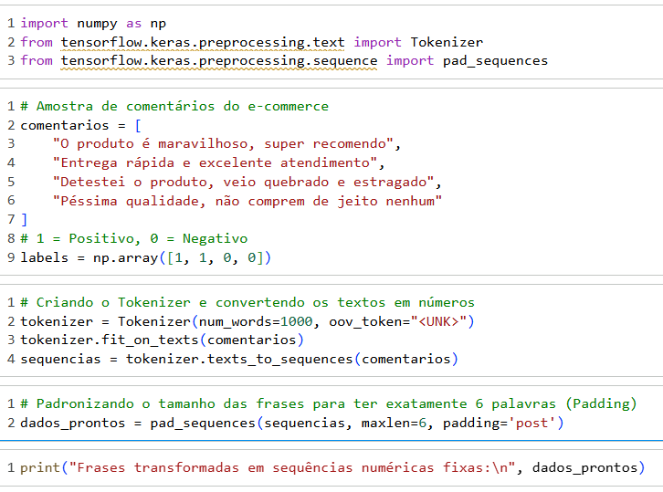

Passo 2: Construindo a Rede Neural Sequencial (RNN clássica vs. LSTM)
Aqui está o coração do seu laboratório. Note como a estrutura do Keras permite trocar uma camada SimpleRNN por uma LSTM apenas mudando o nome da função.

Opção A: Usando uma RNN Clássica (Simples)
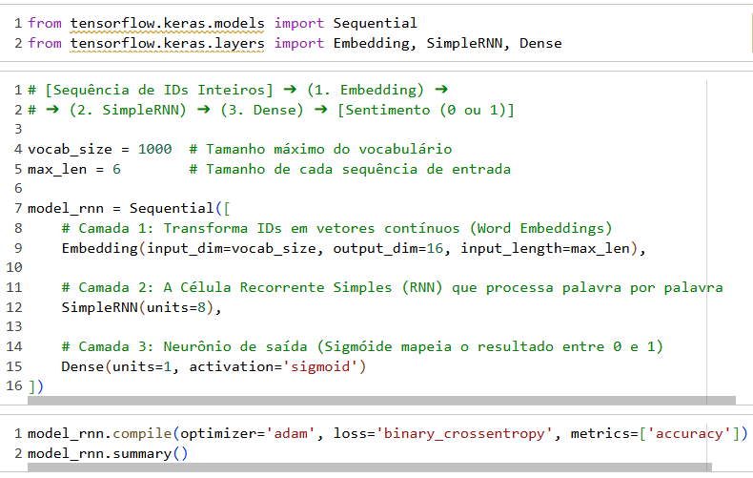

Opção B: Substituindo pela evolução – A Célula LSTM

Se o seu texto fosse longo (uma página inteira de review), a SimpleRNN acima sofreria com o problema de "esquecer" o início do texto (Vanishing Gradient). Para solucionar isso, nós trocamos a camada pela LSTM, que adiciona as portas matemáticas de controle de memória.
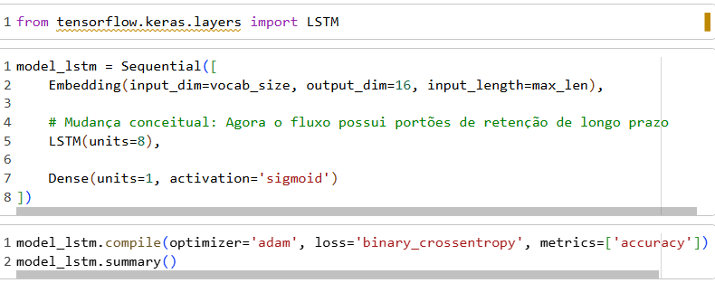

Passo 3: Treinamento e Predição
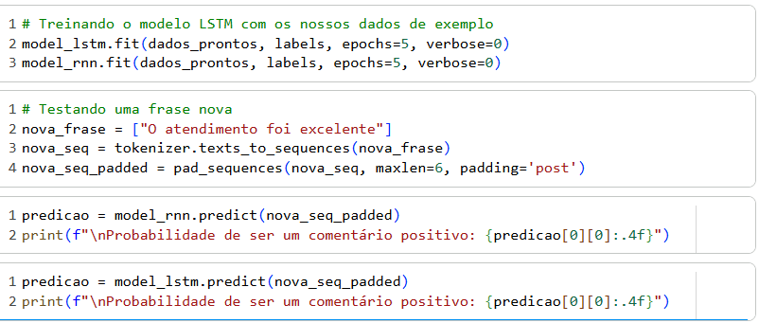

Análise de Sentimentos usando Transformers

Passo 1: Instanciação Simples de um Pipeline (Foco em Compreensão de Uso)

A biblioteca transformers abstrai a complexidade matemática através da função pipeline. O objetivo aqui é ver o modelo funcionando imediatamente.
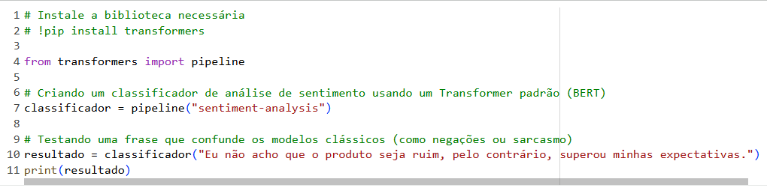

Ao contrário do Naive Bayes, o Transformer consegue interpretar que a palavra "ruim" está associada a uma negação ("não acho que seja ruim") e que o contexto geral aponta para algo altamente positivo.

Passo 2: Abrindo a Caixa-Preta (Compreendendo o Tokenizer e os Vetores)
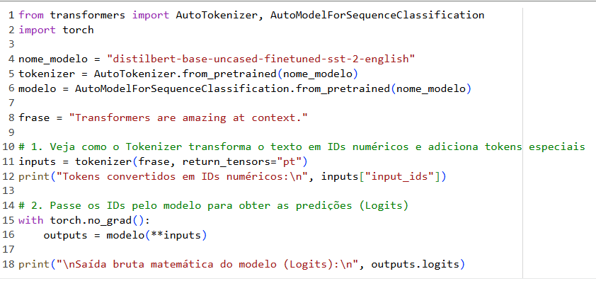
- A Codificação Posicional em ação: O Tokenizer gera tensores numéricos contendo a representação exata de cada palavra, prontos para receberem os índices de posição.
- A diferença para o TF-IDF: O TF-IDF gera uma matriz esparsa gigantesca baseada no vocabulário inteiro. O Transformer trabalha com um mapeamento fixo de IDs de tokens, densificando a informação de contexto em camadas internas ocultas.

Passo 3: O Teste de Estresse da Inteligência Contextual (O Diferencial Semântico)

Escreva um script de teste simples para provar visualmente como o mecanismo de Autoatenção (Self-Attention) resolve a ambiguidade da linguagem de uma forma que o Naive Bayes jamais conseguiria. Submeta estas duas frases ao pipeline de análise de sentimento criado no Passo 1:
- Frase A: "O atendimento foi um espetáculo, mas o produto é uma porcaria."
- Frase B: "O produto foi um espetáculo, mas o atendimento é uma porcaria."
Se você usar o Naive Bayes com TF-IDF (Bag-of-Words), o peso das palavras isoladas "espetáculo" e "porcaria" será exatamente o mesmo em ambas as frases, deixando o modelo confuso ou fazendo-o errar a atribuição do sentimento ao alvo correto. Ao rodar no Transformer, ele saberá exatamente, através dos pesos da matriz de atenção, que na Frase A o termo "porcaria" está fortemente conectado a "produto", e na Frase B está conectado a "atendimento".

DESAFIO: O Teste de Estresse Semântico em E-Commerce

Contexto: Nossa plataforma de Social Listening capturou dois novos comentários críticos de clientes sobre o novo smartphone lançado. Os comentários usam quase as mesmas palavras, mas possuem intenções completamente opostas.

📋 As Avaliações Alvo:

- Texto A: "O atendimento da loja foi um espetáculo, mas o produto final é uma porcaria."
- Texto B: "O produto final foi um espetáculo, mas o atendimento da loja é uma porcaria."

🚀 A Missão do Squad (Em 3 Passos):

Passo 1: O Teste Clássico (Bag-of-Words / Naive Bayes)

Abram o código do classificador desenvolvido na Aula 11. Utilizando a representação por contagem ou TF-IDF, submetam as frases A e B ao método .predict().
- Análise Crítica: Expliquem por que o Naive Bayes atribui exatamente as mesmas probabilidades ou erra a classificação de uma das frases. Qual propriedade linguística foi ignorada pelo modelo probabilístico clássico aqui?

Passo 2: O Teste com Memória Recorrente (SimpleRNN / LSTM)

Agora, rodem o pipeline construído em Keras. Passem as frases A e B pela camada recorrente e analisem as predições.
- Análise Crítica: O modelo conseguiu diferenciar? Analisem o impacto do processamento palavra por palavra. Quanto tempo o .fit() demorou em comparação com a abordagem clássica? O que aconteceria se a reclamação do cliente tivesse 3 páginas de texto?

Passo 3: A Era dos Transformers e Hugging Face

Instanciem o pipeline de sentiment-analysis padrão da biblioteca transformers usando o Hugging Face (que utiliza o modelo pré-treinado DistilBERT). Submetam os Textos A e B e imprimam os dicionários de saída contendo os label e os score.
- Análise Crítica: Expliquem matematicamente, com base no conceito de Autoatenção (Self-Attention), como o Transformer conseguiu mapear que a palavra "porcaria" estava associada a alvos diferentes em cada frase, mesmo sem ler o texto de forma sequencial.

📂 Entregável:

- Os prints dos consoles com os resultados das três predições.
- Uma tabela comparativa de Acurácia Semântica vs. Custo de Treinamento entre os três modelos.
- A justificativa técnica baseada em arquitetura de computadores (paralelização em GPUs) explicando por que o mercado abandonou as LSTMs em prol dos Transformers.

